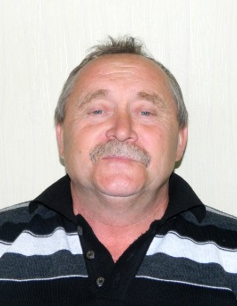

БРАГИН Валерий Евгеньевич

Дата рождения | 12.01.1957 года
Место рождения | г. Ама Челябинской обл.
Адрес постоянной регистрации | Краснодарский край, Тбилисский район,  ст. Тбилисская, пер. Заводской, 1г
Образование (когда и какие учеб. заведения закончил) | среднее техническое, Майкопский техникум, 1981 г.
Специальность по образованию | механик
Ученая степень | нет
Нахождение в статусе депутата  выборных органов | депутат Совета Тбилисского сельского поселения Тбилисского района с 19 сентября 2014 года, 2019 г. депутат четвертого созыва Тбилисского сельского поселения Тбилисского района
Государственные награды | нет
Членство (участие) в общественных объединениях (организациях, движениях) | нет
Членство в партии (год вступления)/беспартийный | Член ВПП «ЕДИНАЯ РОССИЯ»
Партийная должность | Нет
ЗАСЛУГИ И ДОСТИЖЕНИЯ В ПАРТИЙНОЙ РАБОТЕ
Активно организует молодежь на вступление в Члены Партии «ЕДИНАЯ РОССИЯ»

ТРУДОВАЯ ДЕЯТЕЛЬНОСТЬ
Год начала -  год окончания | Должность, место работы
1974-1978 | Каменщик, МСО, ст. Тбилисская
1978-2017  2017 и по настоящее  время | менеджер, ПО «Хлеб», ст. Тбилисская  пенсионер
Контактные телефоны: моб.: +7 (918)-317-54-06

